实验 8：PyTorch 入门与图像分类

实验目的
本实验基于 PyTorch 构建卷积神经网络（CNN），完成 MNIST 手写数字数据集的分类任务，旨在掌握深度学习图像分类的完整流程，理解 CNN 的特征提取原理，并通过训练、验证与测试过程，分析模型性能与泛化能力。

数据集说明
本次实验使用 MNIST 手写数字数据集，包含 60000 张训练图像和 10000 张测试图像，每张图像为 28×28 像素的灰度手写数字（0-9）。训练集按 8:2 划分为训练子集（48000 张）和验证子集（12000 张），用于模型训练与过程验证；测试集用于最终性能评估。图像预处理采用归一化操作，将像素值标准化为均值 0.1307、标准差 0.3081 的分布，以提升模型训练稳定性。

CNN模型结构
本实验构建了一个轻量级卷积神经网络，结构如下：
1、卷积层 1：输入通道 1，输出通道 16，卷积核 3×3，步长 1，后接 ReLU 激活与 2×2 最大池化；
2、卷积层 2：输入通道 16，输出通道 32，卷积核 3×3，步长 1，后接 ReLU 激活与 2×2 最大池化；
3、全连接层 1：输入维度 32×5×5，输出维度 128，后接 ReLU 激活；
4、全连接层 2：输入维度 128，输出维度 10（对应 10 个数字类别）。
模型通过卷积层提取图像局部特征，池化层降低特征维度，全连接层完成分类映射，最终输出每个类别的预测概率。

训练参数设置
优化器：Adam 优化器，学习率 0.001；
损失函数：交叉熵损失函数；
训练轮次：epochs=5；
批量大小：batch_size=64；
设备：优先使用 GPU 加速，无 GPU 时使用 CPU 训练

训练 loss 和 accuracy 结果
第 1 轮
训练损失: 0.1908 | 训练准确率: 94.28%
验证损失: 0.0728 | 验证准确率: 97.78%
--------------------------------------------------
第 2 轮
训练损失: 0.0578 | 训练准确率: 98.17%
验证损失: 0.0548 | 验证准确率: 98.33%
--------------------------------------------------
第 3 轮
训练损失: 0.0406 | 训练准确率: 98.73%
验证损失: 0.0424 | 验证准确率: 98.74%
--------------------------------------------------
第 4 轮
训练损失: 0.0317 | 训练准确率: 98.94%
验证损失: 0.0382 | 验证准确率: 98.82%
--------------------------------------------------
第 5 轮
训练损失: 0.0256 | 训练准确率: 99.19%
验证损失: 0.0375 | 验证准确率: 98.97%

验证 loss 和 accuracy 结果
验证集上的指标与训练集趋势一致，无明显过拟合现象

测试集 accuracy
模型在测试集上的最终准确率为98.97%，损失为 0.0375，表明模型具有良好的泛化能力，能准确识别大部分手写数字。

loss 曲线和 accuracy 曲线
训练过程的 loss 与 accuracy 曲线如下：
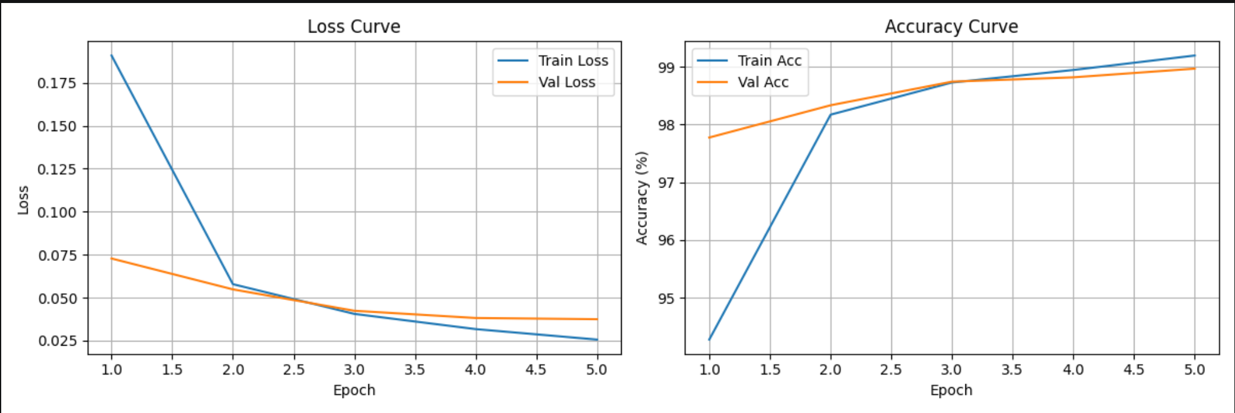
loss 曲线：训练损失与验证损失均随轮次下降，后期趋于平稳，无明显波动，说明模型训练稳定；
accuracy 曲线：训练准确率与验证准确率同步上升，验证准确率始终接近训练准确率，表明模型未发生严重过拟合。

测试图像预测结果示例
从测试集中选取 8 张图像，模型预测结果与真实标签的对比如下：
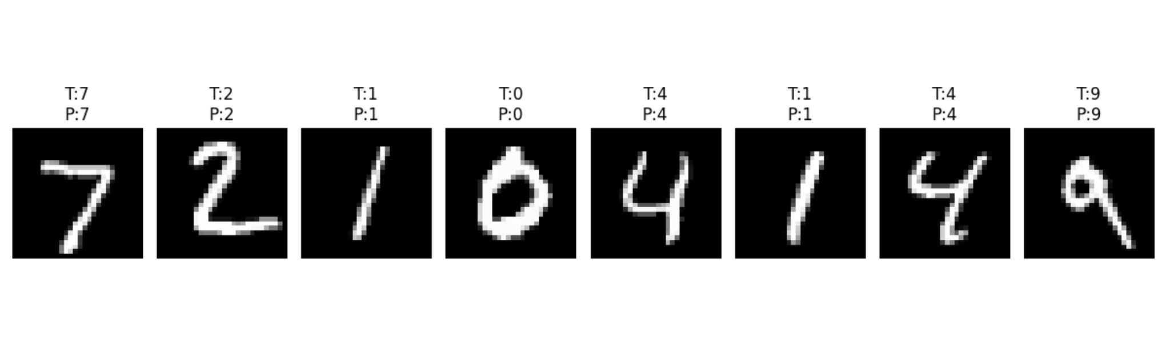
目前示例中图像全部预测正确

结果分析与总结
本次实验成功构建了用于手写数字识别的 CNN 模型，在测试集上达到了较高的准确率。模型训练过程稳定，损失持续下降，验证集表现与训练集接近，说明模型泛化能力良好。少数误判样本主要来自形状相似的数字，反映出低分辨率手写数字的特征区分难度。实验验证了卷积神经网络在图像分类任务中的有效性，卷积层的局部特征提取能力和池化层的降维作用对模型性能提升至关重要。后续可通过增加模型复杂度、调整训练参数或引入数据增强，进一步提升模型对复杂手写数字的识别能力。

